新 书 推 荐

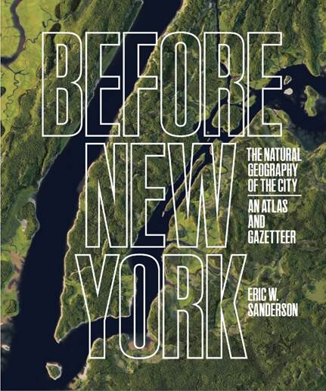
中文书名：《纽约前传：城市自然地理图志》
英文书名：BEFORE NEW YORK: The Natural Geography of the City: An Atlas and Gazetteer
作 者：Eric W. Sanderson
出 版 社：Abrams
代理公司：ANA/Jessica
页 数：720页
出版时间：2026年11月
代理地区：中国大陆、台湾
审读资料：电子稿
类 型：城市文化
Best Sellers Rank:
#312 in Coastal Ecosystems
#711 in Historical Atlases & Maps (Books)

营销亮点：

- 权威性强： 本书由领军级保护生物学家兼畅销书作者撰写，凝聚了其25年的研究成果。

- 开创性突出： 借助地图测绘与生态学领域的最新科学进展，并结合极为丰富的历史研究，这部地图集与地名志呈现出前所未有的面貌，较以往同类出版物更加新颖。

- 体量宏大：全书超过700页，采用大开本设计，以充分展现书中的地图，以及丰富的文字与插图内容。《纽约前传：城市自然地理图志》本身就是一部极具分量的出版作品。

内容简介：

从1609年亨利·哈德逊到来之前，直到今天，这部宏大的历史地图集，描绘了后来发展为纽约市的这片地区，其自然特征、居民、地理、动植物。

翻开这本书，你将见证纽约市的开端与演变。在《纽约前传》中，埃里克·W·桑德森邀请读者踏上一段令人惊叹的旅程，穿越那些曾在摩天大楼林立之地繁盛生长的森林与湿地。凭借景观生态学家的敏锐眼光，以及畅销历史作家的叙事能力，桑德森重建了1609年9月这座城市的自然地理面貌——亨利·哈德逊到来之前的时刻。让我们试想哈德逊当时所见，莱纳佩人（Lenape）酋长的珍视之物，以及大自然本身曾展现的景象……随之，混凝土与钢铁时代来临了。

这部鸿篇巨制凝聚了二十五余年的研究成果，收录75幅原创地图、200幅彩色插图，以及近4000条关于溪流、湿地、岩石、植物、动物和原住民聚落的详细说明。作为桑德森畅销且广受赞誉之作《曼纳哈塔》（Mannahatta）的一次恢宏拓展，这部地图集与地名志让“韦利基亚”（Welikia）这一失落世界重新鲜活起来，也就是今天我们所称的纽约市五大行政区。它提到了已经消失的事物，依然存续的事物，以及在远见与审慎呵护之下仍有可能被修复的事物。

《纽约前传》是一本献给梦想家与城市建设者、诗人与艺术家、学生与教师、原住民及其同行者、历史学家、地理学家、工程师、城市规划者、植物学家、动物学家和生态学家的书，也献给每一个曾走在纽约街头并忍不住发问的人：几百年前，这片土地是什么模样？

作者简介：

埃里克·W·桑德森（Eric W. Sanderson）是景观生态学家，现任纽约植物园城市保护事务副总裁。他曾任野生动物保护学会高级保护生态学家。桑德森还是“曼纳哈塔项目”（Mannahatta Project）负责人，并著有畅销书《曼纳哈塔：纽约市自然史》（Mannahatta: A Natural History of New York City）。他还著有《新大陆：石油、汽车与郊区之后的新世界》（Terra Nova: The New World After Oil, Cars, and Suburbs）。桑德森现工作于纽约植物园，地点位于纽约市绿地最丰富的行政区——布朗克斯（the Bronx）。

杰西·莫伊（Jesse Moy）是一位艺术家兼生态学家。他曾任自然区域保护协会野外生物学家，也曾在野生动物保护学会和纽约植物园担任研究员、制图师和图像专家。莫伊原籍新泽西州，现居纽约州比肯市。

埃里克·梅尔（Eric Mehl）是一位常驻纽约市的艺术家和计算机图形专家，拥有20年打造沉浸式数字世界的经验。他的工作致力于连接技术与想象力，以重建那些已无法亲眼见到、或从未能被直接目睹的时刻、地点与经历。

内页样张：

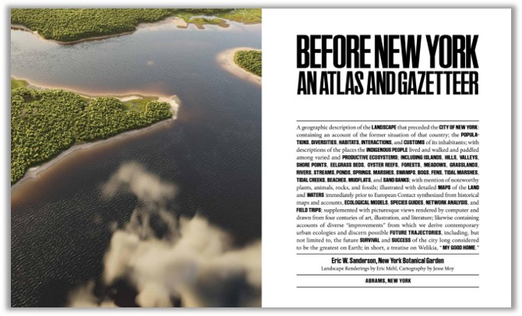
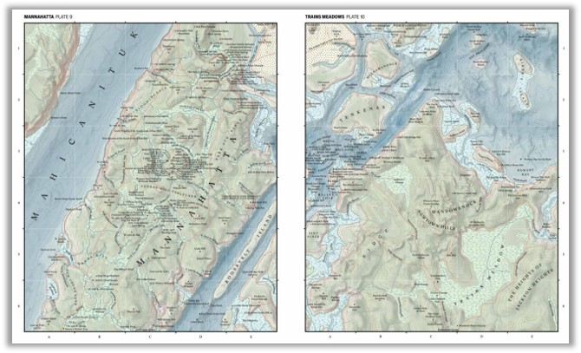

目录：

引言
图集
主题图版
景观图版

地名志
布朗克斯
布鲁克林
皇后区
曼哈顿
斯塔滕岛
海域
边缘地带

正文附录
缩略语表
参考书目
图片来源说明
致谢
索引
动植物
自然地理
人物、地名及其他

感谢您的阅读！
请将反馈信息发至：版权负责人
Email：Rights@nurnberg.com.cn
安德鲁·纳伯格联合国际有限公司北京代表处
北京市海淀区中关村大街甲59号中国人民大学文化大厦1705室, 邮编：100872
电话：010-82504106, 传真：010-82504200
公司网址：http://www.nurnberg.com.cn
书目下载：http://www.nurnberg.com.cn/booklist_zh/list.aspx
书讯浏览：http://www.nurnberg.com.cn/book/book.aspx
视频推荐：http://www.nurnberg.com.cn/video/video.aspx
豆瓣小站：http://site.douban.com/110577/
新浪微博：安德鲁纳伯格公司的微博_微博 (weibo.com)
微信订阅号：ANABJ2002


